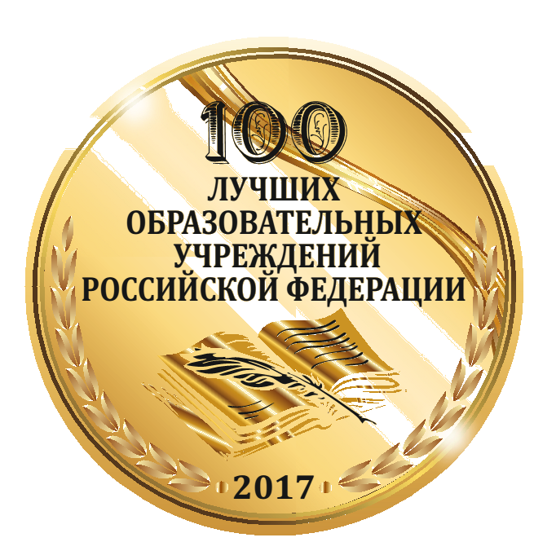
Министерство сельского хозяйства Российской Федерации
Институт дополнительного профессионального образования
федерального государственного бюджетного образовательного учреждения
высшего образования
«Новосибирский государственный аграрный университет»

ПРИГЛАШАЕТ
на курсы повышения квалификации по теме:

«Органолептические (сенсорные) исследования пищевых продуктов животного и растительного происхождения»

Данная программа разработана в соответствии с профессиональным стандартом: «Ветеринарный врач», «Микробиолог»

Категория слушателей – сотрудники лабораторий; специалисты технологических служб, служб контроля; инженеры-технологи

Срок обучения – 5 дней (40 часов),

Форма обучения – очная
Стоимость обучения – 10 000 рублей
Даты занятий – с 23.08 – 27.08; и с 27.09 – 01.10.2021 год

После успешной итоговой аттестации выдается удостоверение о повышении квалификации

Программа курса:
- Органолептические (сенсорные) методы оценки товаров животного и растительного происхождения;
- Органолептические методы оценки молока и молочных продуктов;
- Органолептические методы оценки мяса и продуктов из мяса;
- Органолептические методы оценки рыбы и рыбных продуктов
- Экспертная методология в дегустационном анализе;
- Правила отбора проб;
- Правовые основы в области обеспечения безопасности пищевых продуктов

Заявки на обучение принимаем ЗАРАНЕЕ по тел./факсу: 8(383) 211-84-44; 256-05-63; 8-913-783-69-14

Наш e-mail: yve@ngs.ru
Наш сайт: http://www.nripk.ru

Наш адрес: 630039, г. Новосибирск-39, ул. Никитина, 149
Адрес общежития: г. Новосибирск, ул. Добролюбова, 158 (стоимость проживания в общежитии 450 р./сутки, улучшенные номера 750 р./сутки)

